Лабораторная работа 7.

1.

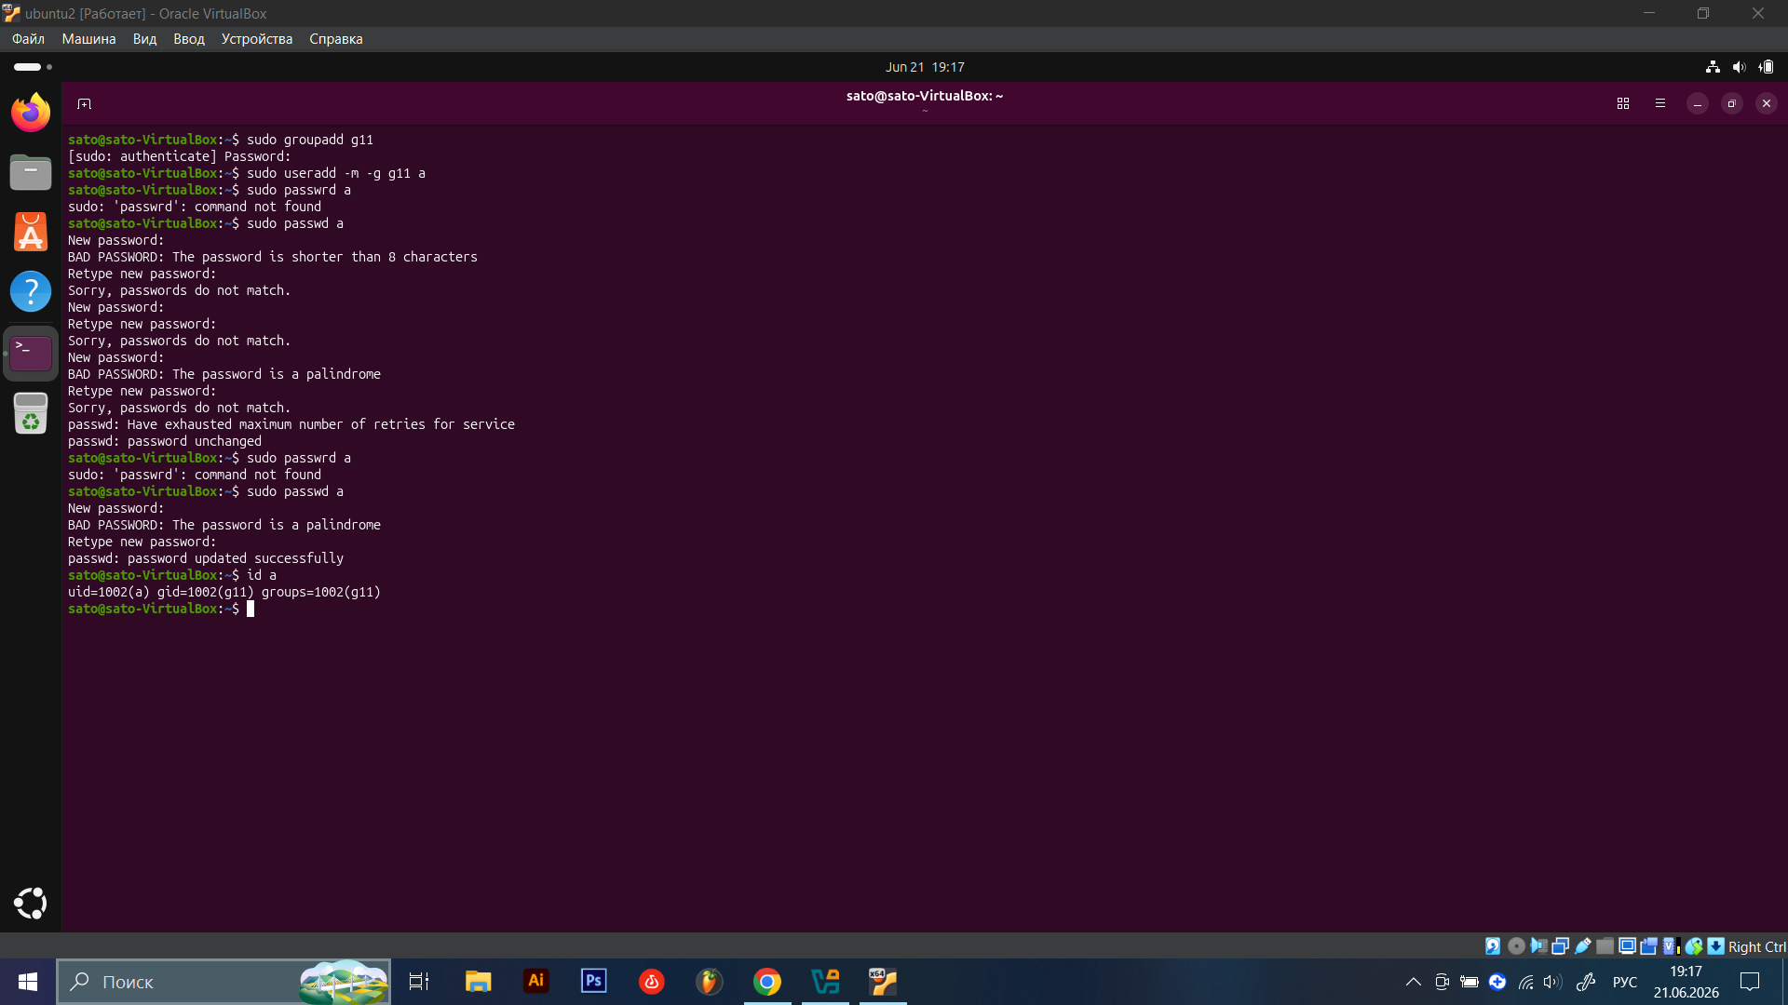
Создание группы g11 и пользователя a в командной строке.

2.
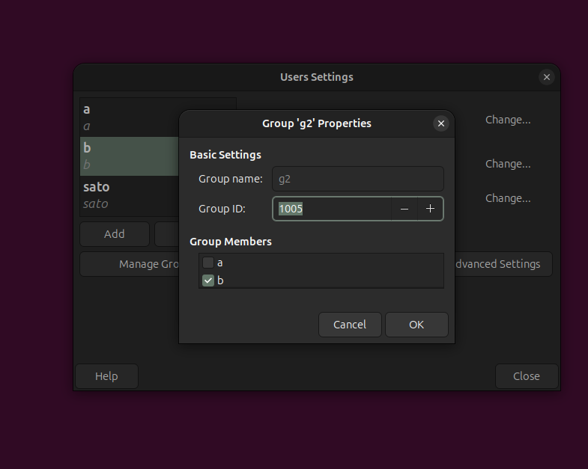
Создал группу g2 и пользователя b через графический интерфейс.
3.
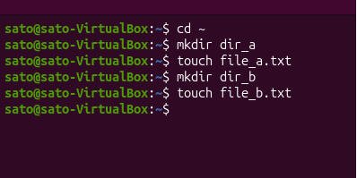
Создание по одному каталогу файлов для каждого пользователя

4.
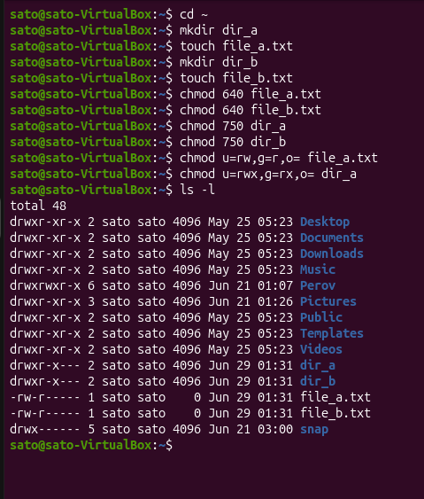
Установил права:
Для файла: владелец — чтение и запись (rw-), группа — чтение (r--).
Для каталога: владелец — полные права (rwx), группа — чтение и выполнение (r-x).

5.
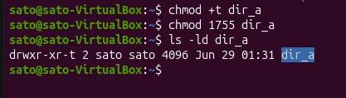
Установка sticky-бит на один из созданных каталогов (dir_a).

6.
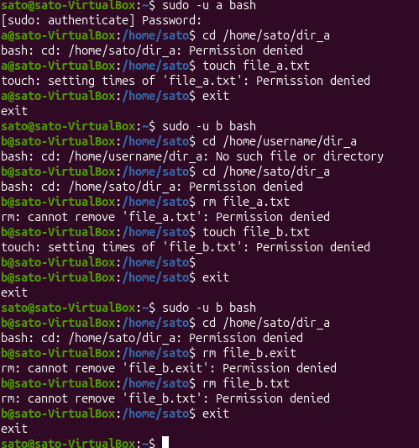
Проверка работы sticky-бита
7.
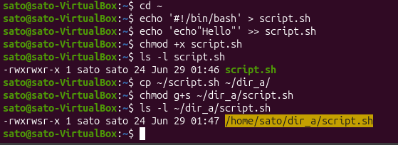
Копирование файла и установка бита SGID

ОТВЕТЫ НА КОНТРОЛЬНЫЕ ВОПРОСЫ
1. Группы пользователей:
Группы объединяют пользователей для упрощения управления правами. Каждый пользователь входит минимум в одну группу (основную). Создаются через groupadd или графически.
2. Типы файлов ext3fs:
- обычный файл
d каталог
l символьная ссылка
b блочное устройство
c символьное устройство
s сокет
p именованный канал
3. Управление доступом:
Через три категории (владелец, группа, остальные) и три права (чтение r, запись w, выполнение x).
4. Просмотр прав:
ls -l или ls -la (со скрытыми файлами).
5. Стандартные права:
rwx — полные
r-x — чтение и выполнение
r-- — только чтение
--- — нет прав
6. Установка прав через chmod:
Восьмеричная: chmod 755 file
Символьная: chmod u=rwx,g=rx,o=r file
7. SUID и SGID:
SUID (u+s) — файл запускается от имени владельца
SGID (g+s) — файл запускается от имени группы
8. Sticky-бит:
(+t) — в каталоге пользователи могут удалять только свои файлы.
9. Установка специальных битов:
chmod 4755 file (SUID)
chmod 2755 file (SGID)
chmod 1755 dir (Sticky)
chmod u+s file, chmod g+s file, chmod +t dir
10. ACL-списки:
Нужны для более тонкой настройки прав (можно дать доступ конкретному пользователю или группе).
11. Недостатки ACL:
Снижают производительность, не все утилиты сохраняют ACL, не поддерживаются всеми файловыми системами.
12. Виды ACL:
Правила доступа (access ACLs) — для отдельных файлов/каталогов
Правила по умолчанию (default ACLs) — наследуются новыми файлами в каталоге
13. Подключение ACL:
Установить пакет acl и смонтировать раздел с опцией acl.
14. Утилиты getfacl и setfacl:
getfacl — показывает ACL
setfacl — устанавливает ACL
15. Проверка наличия ACL:
В выводе ls -l в конце прав появляется символ +.
16. Маска эффективных прав:
Ограничивает максимальные права для пользователей и групп в ACL.
17. Установка правил по умолчанию:
setfacl -d -m u:user:rwx dir
18. Копирование ACL:
getfacl file1 | setfacl --set-file=- file2
19. Создание пользователя в командной строке:
sudo useradd -m -g группа имя_пользователя
20. Создание пользователя в графическом режиме:
Через Настройки → Пользователи → Добавить пользователя.

